
ĐẠI HỌC ĐÀ NẴNG
TRƯỜNG ĐẠI HỌC BÁCH KHOA
KHOA CÔNG NGHỆ THÔNG TIN


BÁO CÁO THỰC TẬP WEB

ĐỀ TÀI:
Xây dựng Website Tin tức dựa trên nền tảng liferayPortal (http://www.liferay.com/) .

Giáo viên hướng dẫn: Gv.Trịnh Công Duy
Sinh viên thực hiện: Lê Bá Khánh Thành 09T2
Đinh Văn Thịnh 09T2 Phan Quốc Hậu 09T3 Lê Viết Công 08T

Nhóm học phần: 11

Đà Nẵng, 05/2013

- Yêu cầu đề tài
a. Nắm vững ngôn ngữ lập trình Java: JSP, servlet, MySQL, HTML, CSS, javaScript.
b. Cài đặt, Tìm hiểu hệ thống, dịch tài liệu về liferayPortal.
c. Nắm vững chuẩn phát triển Portlets: JSR168
d. Nghiên cứu Module CMS trong Liferay
e. Xây dựng tài liệu kỹ thuật về cách xây dựng một ứng dụng Web trên
liferayPortal.
f. Xây dựng website tin tức trên nền Portal này theo mô hình Portlet.
Mục Lục
Phần I. Tìm hiểu các vấn đề liên quan đến lập trình web(JSP, servlet, MySQL, HTML, CSS, javaScript) 4
I.1 Tìm hiểu HTML 4
I.2 Tìm hiểu CSS 4
I.3 Tìm hiểu JavaScript 4
I.4 Tìm hiểu Servlet 5
I.5 Tìm hiểu JSP 5
I.6 Tìm hiểu MySql 5
Phần II. Cài đặt, tìm hiểu hệ thống, dịch tài liệu về liferayPortal 6
II.1 Các phiên bản Liferay: 6
II.2 Cài đặt 6
II.2.1 Cài đặt & cấu hình Liferay portal 6
II.2.2 Cài đặt và cấu hình Plugins SDK 7
II.2.3 Cài đặt và cấu hình Liferay IDE 7
II.3 Tìm hiểu hệ thống, dịch tài liệu về LiferayPortal 9
II.3.1 Giới thiệu công nghệ Portal 9
II.3.2 Sơ lược về sản phẩm Liferay Portal 14
II.3.3 Một số đặc tả kỹ thuật của Liferay Portal: 14
II.3.4 Kiến trúc của Liferay Portal 15
II.3.5 Môi trường mở rộng của Liferay Portal 15
Phần III. Chuẩn phát triển Portlets: JSR168 17
III.1 Tổng quan về Portlet 17
III.1.1 Portlet là gì? 17
III.1.2 Phân loại Portlet 17
III.1.3 Mối quan hệ giữa Portlet và Servlet 18
III.1.4 Kiến trúc của Liferay Portlet 20
Phần IV. Nghiên cứu Module CMS trong Liferay 22
Phần V. Xây dựng website tin tức trên nền Portal này theo mô hình Portlet. 23
V.1 Giới thiệu 23
V.2 Các vai trò(role), hệ thống người dùng sẵn có trong Liferay 23
V.3 Đối tượng người dùng trong hệ thống trang tin tức. 23
V.4 Cài đặt các trang trong hệ thống 24
V.4.1 Trang chủ 25
V.5 Trang Quản Trị 25
V.5.1 Trang Quản Lý Bài Đăng 25
V.5.2 Trang Quản Lý Châm Ngôn 25

Tìm hiểu các vấn đề liên quan đến lập trình web(JSP, servlet, MySQL, HTML, CSS, javaScript)

Tìm hiểu HTML
- HTML (Hyper Text Markup Language) - Ngôn ngữ đánh dấu siêu văn bản
- Là một ngôn ngữ dùng để xây dựng một trang Web.
- Chứa các thành phần định dạng để báo cho trình duyệt Web biết cách để hiển thị một trang Web.
- Một trang web thông thường gồm có 2 thành phần chính:
  - Dữ liệu của trang web (văn bản, âm thanh, hình ảnh...)
  - Các thẻ (tag) HTML dùng để định dạng mô tả cách thức các dữ liệu trên hiển thị trên trình duyệt.

Tìm hiểu CSS
- CSS = Casscading Style Sheets
- Dùng để mô tả cách hiển thị các thành phần trên trang WEB
- Sử dụng tương tự như dạng TEMPLATE
- Có thể sử dụng lại cho các trang web khác
- Có thể thay đổi thuộc tính từng trang hoặc cả site nhanh chóng (cascading)

Tìm hiểu JavaScript
a. Giới thiệu ngôn ngữ Script
- Là ngôn ngữ dạng thông dịch
- Cho phép Web tương tác với người dùng
- Các ngôn ngữ script thông dụng
– Javascript (Netscape)
– Jscript (Microsoft)
– VBScript (Microsoft)
  - PHP, CGI,…
b. Ứng dụng Script
- Client-Side
– Thực hiện tại Browser (IE, Firefox, Nescape Navigator, Safari, ...)
– Thực hiện các tương tác với người dùng, thay ñổi cấu trúc trang web, kiểm tra dữ liệu ñược nhập vào của người dùng, …) Server-Side
– Thực hiện tại WebServer (IIS, Apache, Netscape Enterprise Server, ….)
  - Script tại Server-Side cho phép kết nối CSDL, chia sẽ thông tin giữa các người duyệt web, truy cập hệ thống file trên server, …
c. Javascript
- Web động -> Netscape -> Script Language: LiveScript => JavaScript
- JavaScript là ngôn ngữ dưới dạng script có thể gắn với các file HTML và dùng thông dịch (interpreter)
- JavaScript là ngôn ngữ dựa trên đối tượng: math, document, windows,…
- JavaScript không phải là ngôn ngữ hướng ñối tượng như C++, Java,…
- Thiết kế độc lập với hệ điều hành

Tìm hiểu Servlet
- Chương trình Java chạy trên Webserver
- Tương tác với các cơ sở dữ liệu và các chương trình
- khác để tạo ra các trang web với nội dung thay đổi (động) tùy thuộc tham số của yêu cầu gởi từ HTTP Client
- Có cùng mục đích cơ chế với CGI (Common Gateway Interface)
- Viết hoàn toàn bằng Java, độc lập nền
- Có thể sử dụng toàn bộ thư viện của Java

Tìm hiểu JSP
- Servlet dùng Java để in ra mã HTML
– Khó đọc, mất nhiều công sức nếu trang chứa nhiều văn bản
- JSP (Java Server Pages) là một cách để tạo ra các servlets
– Viết như một trang HTML, cho phép trộn các mã Java để sinh nội dung động tùy theo yêu cầu của Client
– Mã Java bao bọc trong thẻ đặc biệt <% …. %>
- Tập tin JSP có phần mở rộng là .jsp
– JSP được dịch thành một servlet khi được biên dịch để chạy như các servlets được viết thông thường
– Browser/client chỉ nhận được mã HTML

Tìm hiểu MySql
- MySQL là hệ quản trị cơ sở dữ liệu tự do nguồn mở phổ biến nhất thế giới và được các nhà phát triển rất ưa chuộng trong quá trình phát triển ứng dụng. Vì MySQL là cơ sở dữ liệu tốc độ cao, ổn định và dễ sử dụng, có tính khả chuyển, hoạt động trên nhiều hệ điều hành cung cấp một hệ thống lớn các hàm tiện ích rất mạnh.Với tốc độ và tính bảo mật cao, MySQL rất thích hợp cho các ứng dụng có truy cập CSDL trên internet. MySQL miễn phí hoàn toàn cho nên bạn có thể tải về MySQL từ trang chủ. Nó có nhiều phiên bản cho các hệ điều hành khác nhau: phiên bản Win32 cho các hệ điều hành dòng Windows, Linux, Mac OS X, Unix, FreeBSD, NetBSD, Novell NetWare, SGI Irix, Solaris, SunOS, ...
- MySQL là một trong những ví dụ rất cơ bản về Hệ Quản trị Cơ sở dữ liệu quan hệ sử dụng Ngôn ngữ truy vấn có cấu trúc (SQL).
- MySQL được sử dụng cho việc bổ trợ PHP, Perl, và nhiều ngôn ngữ khác, nó làm nơi lưu trữ những thông tin trên các trang web viết bằng PHP hay Perl,...

Cài đặt, tìm hiểu hệ thống, dịch tài liệu về liferayPortal

Các phiên bản Liferay:

- www.liferay.com → Downloads
- Liferay Portal Community Edition (CE):
– Lesser GNU public license, an open source licence
- Liferay Portal Enterprise Edition (EE)
– Long-term support (4 years) and stability

Cài đặt

Cài đặt & cấu hình Liferay portal
- Giải nén tập tin liferay-portal-tomcat-6.1.0-ce-ga1-20120106155615760.zip vào một thư mục nào đó và đổi tên thành _Liferay.
- Sau khi giải nén ra ta có các file như hình bên dưới
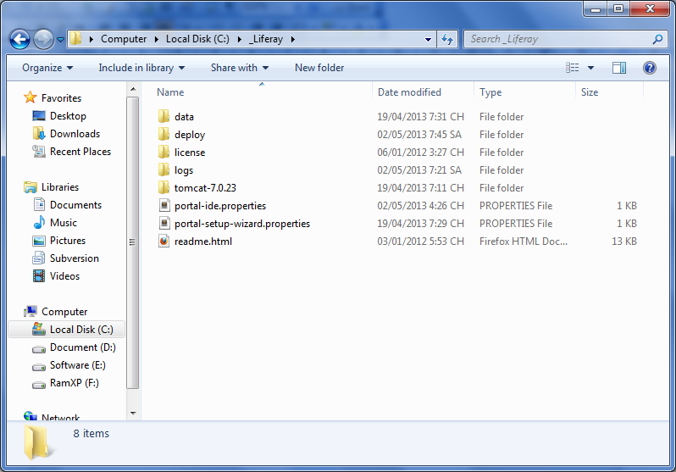
Hình 1: Cấu trúc liferay portal tomcat
- Vào C:\_Liferay\tomcat-7.0.23\bin để thực thi ứng dụng
- Thực thi như ứng dụng
– ./catalina.bat
- – Kết thúc: Ctr-C
- Thực thi như dịch vụ:
– ./startup.bat
– Kết thúc: ./shutdown.bat
- Người thực thi liferay phải có quyền ghi vào LIFERAY_HOME nơi chứa
– data
– deploy
– portal-ext.properties
- Sau khi khởi chạy server thì sau khoảng hơn 2 phút thì server sẽ hoàn tất bạn vào địa chỉ http://localhost:8080 để bắt đầu điền thông tin cấu hình cần thiết cho server trong lần sử dụng đầu tiên.
- Sau khi hoàn tất việc cấu hình trang web sẽ có giao diện như sau:

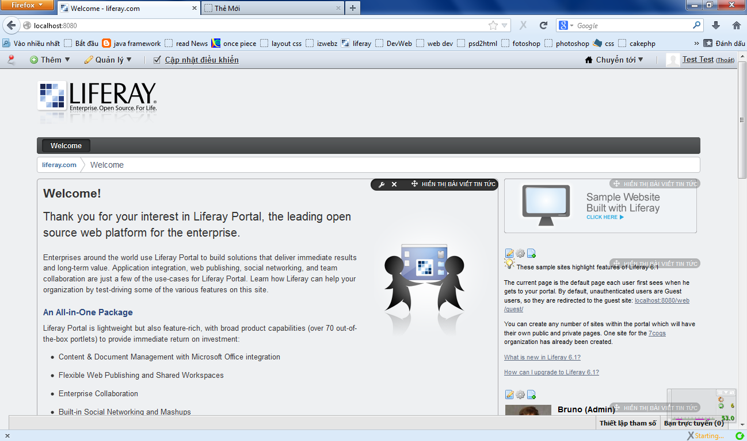
Hình 2: Giao diện Liferay

Cài đặt và cấu hình Plugins SDK
- Vào trang www.liferay.com → Download
- Tại Liferay Portal 6.1 Community Edition
– Chọn Plugins SDK → Download
- Giải nén vào thư mục home của bạn
- Tạo tập tin build.username.properties trong thư mục liferay-plugins-sdk-6.1.1 chứa nội dung sau:
– app.server.type=tomcat
– app.server.dir=~/liferay-dev/liferay-6.1.1/tomcat-7.0.27

Cài đặt và cấu hình Liferay IDE

.Cài đặt Liferay IDE
- Gọi eclipse (version juno)
- Vào Help → Install New Software
- Tại Working with nhập dòng sau và enter
http://download.eclipse.org/releases/juno
- Chờ và chọn vào Liferay IDE → Next
- Sau khi cài đặt xong khởi động lại eclipse

Cấu hình Liferay IDE
- Mở eclipse đã cài Liferay IDE
- Window → Preferences → Liferay → Installed Plugin SDKs
  - Chọn nút Add và tìm thư mục liferay-plugins-sdk-6.1.0 trong ~/liferay-dev
- Window → Preferences → Server → Runtime environments
- Chọn như hình bên
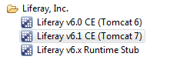
- Next, và tìm thư mục LIFERAY_HOME
- Chọn runtime JRE cho đúng version
- Click Finish và OK để lưu lại
- Nhấp chuột phải trong server view
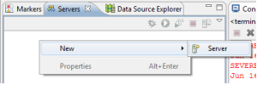
- Chọn Liferay v6.1 CE (Tomcat 7) Server và Finish
- Kết thúc liferay portal mà bạn đã chạy trước đó
- Trong Server view của eclipse nhấp vào nút start
- Khi server đã start xong, nhấp chuột phải lên Liferay Server và chọn Open Portal Home
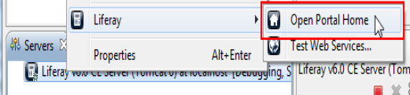

Tạo Liferay project
- File → New Project… → Liferay → Liferay Plug-in Project
- Nhập tên dự án rồi nhấn finish
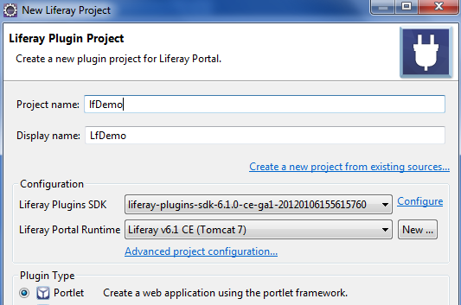
Hình 3: Cách tạo project trong lifeary

Tìm hiểu hệ thống, dịch tài liệu về LiferayPortal

Giới thiệu công nghệ Portal

Portal là gì?
Cổng thông tin điện tử (Portal) là một thuật ngữ tin học xuất hiện năm 1998. Cho đến thời điểm hiện nay vẫn chưa đưa ra được một định nghĩa hoàn chỉnh. Sau đây là một số khái niệm về Portal thường được sử dụng:
- Portal là giao diện dựa trên nền web được tích hợp và cá nhân hóa tới các thông tin, ứng dụng và các dịch vụ hợp tác.
- Portal như là một cổng tới các trang web, cho phép một khối lượng lớn các thông tin sẵn có trên Internet và các ứng dụng được tích hợp, được tuỳ biến, được cá nhân hóa theo mục đích của người sử dụng .
- Portal là điểm đích truy cập trên Internet mà qua đó người dùng có thể khai thác mọi dịch vụ cần thiết và “không cần thiết phải đi đâu nữa”.
- Portal là một giao diện web đơn, nó cung cấp truy cập cá nhân tới thông tin, các ứng dụng, xử lý thương mại và nhiều hơn nữa. Với công nghệ Portal, các tổ chức có thể giảm cường độ, nhưng lại tăng giá trị lao động và đặc biệt còn làm tăng giá trị các sản phẩm. Các tổ chức có thể tích hợp thông tin trong phạm vi môi trường làm việc, các ứng dụng dịch vụ hoặc sử dụng giao diện đơn lẻ.
- Portal là một giao diện dựa trên nền Web, tích hợp các thông tin và dịch vụ có thể có. Nó cho phép khai báo, cá biệt hóa thông tin và dịch vụ, cho phép quản trị nội dung và hỗ trợ một chuẩn về một nội dung và giao diện hiển thị. Nó cung cấp cho người dùng một điểm truy cập cá nhân, bảo mật tương tác với nhiều loại thông tin, dữ liệu và các dịch rộng rãi đa dạng ở mọi lúc mọi nơi nhờ sử dụng một thiết bị truy cập Web.
Nhưng dù theo định nghĩa nào, ta cũng có thể thấy một số đặc điểm của cổng thông tin điện tử, đó là khả năng tích hợp các dịch vụ và ứng dụng web, khả năng tùy biến và cá nhân hóa, sự đa dạng của các nguồn thông tin …
Chắc chắn nhiều người sẽ đặt câu hỏi: Cổng thông tin điện tử có gì khác với một trang web thông thường. Dưới đây là bảng so sánh những đặc điểm của một cổng thông tin với một trang web:
Đặc tính | Portal | Website thông thường
Khả năng đăng nhập một lần | Portal hỗ trợ khả năng đăng nhập một lần tới tất cả các tài nguyên được liên kết với Portal. Nghĩa là, người dùng chỉ cần một lần đăng nhập là có thể vào và sử dụng tất  cả các ứng dụng đã được tích hợp trong Portal đó mà người dùng này có quyền | Một website thông thường không có được khả năng đăng nhập một lần
Cá nhân hóa theo người sử dụng | Portal hỗ trợ khả năng cá nhân hóa theo người sử dụng. Đây là một trong những khả năng quan trọng của Portal, giúp nó phân biệt với một website thông thường. Portal cá nhân hóa nội dung hiển thị, thông thường đây là sự lựa chọn một cách tự động dựa trên các quy tắc tác nghiệp, chẳng hạn như vai trò của  người sử dụng trong một tổ chức. Ví dụ khi một người mua hàng đăng nhập vào hệ  thống, Portal sẽ hiện ra một danh sách các sản phẩm mới. Hoặc nếu cần quan tâm đến các lĩnh vực khảo cổ thì Portal có thể cung cấp các thông tin bảng danh sách các đồ cổ | Thường không hỗ trợ, nếu có chỉ ở mức độ rất nhỏ, không phải là đặc điểm nổi bật
Khả năng tùy biến | Đây là một khả năng tiêu biểu của một Portal.  Ví dụ một giao diện Portal có mục thông tin thời tiết, chúng ta có thể bỏ phần thông tin này đi nếu chúng ta không quan tâm đến  nó. Hoặc chúng ta có thể thay đổi cách hiển thị của Portal. Ví dụ như thay vì hiển thị bằng font chữ màu xác định chúng ta có thể  thay nó bằng chữ màu đỏ, hay có thể tự thay đổi giao diện của Portal nếu mặc định chức năng A được đặt sau chức năng B, nếu không thích chúng ta có thể thay đổi lại thứ tự hiển thị này. Đặc tính này tương tự như  màn hình desktop của chúng ta | Một vài Website có nhưng chỉ dừng lại ở mức độ dựng sẵn, người dùng chỉ có thể lựa chọn một vài giao diện đã có, mà không tự mình  thay đổi từng mục một cách tùy ý
Khả năng liên kết | Liên kết truy cập tới hàng trăm kiểu dữ liệu, kho dữ liệu, kể cả dữ liệu tổng hợp  hay đã phân loại. Portal nó có khả năng liên kết tới tài  nguyên dữ liệu rộng lớn, gồm nhiều kiểu dữ liệu từ dữ liệu thông thường đến siêu dữ liệu | Chỉ sử dụng các liên kết để tới các site khác nhưng nội dung chủ yếu vẫn chỉ tập trung trong trang đó
Bảng 1: So sánh Portal và Website thông thường

Các chức năng cơ bản của Portal
- Chức năng tìm kiếm (Search function)
Chức năng tìm kiếm là dịch vụ đầu tiên cần phải có của tất cả các Portal. Sau khi người sử dụng mô tả loại thông tin mà mình cần thông qua các từ khoá hoặc tổ hợp các từ khoá, dịch vụ này sẽ tự động thực hiện tìm kiếm thông tin trên các Website có trên Internet và trả lại kết quả cho người dùng. Thời gian thực hiện của dịch vụ tìm kiếm này rất nhanh, do vậy rất tiện lợi cho người dùng.
- Dịch vụ thư mục (Directory service)
Đối với những người dùng không muốn tìm kiếm thông tin qua các từ khoá, họ có nhu cầu tìm kiếm thông tin theo một chủ đề, lĩnh vực nào đó, thì có thể sử dụng dịch vụ thư mục phân loại thông tin. Dịch vụ thư mục là dịch vụ thực hiện phân loại và sắp xếp thông tin trên các website theo chủ đề có thể có nhiều chủ đề con trong một chủ đề và có thể tiếp tục phân tách xuống các mức thấp hơn.
- Ứng dụng trực tuyến (Online desktop application).
Bao gồm các ứng dụng phổ biến nhất của Internet, hiện nay có các ứng dụng điển hình
như :
  - Thư điện tử: Các Portal lớn như Yahoo, Excite, v.v… thường cung cấp các tài khoản điện tử (E-mail account) miễn phí cho người dùng. Dịch vụ này rất có ý nghĩa vì người dùng có thể nhận/gửi tại bất cứ địa điểm nào của Internet.
  - Lịch cá nhân: Một số Portal cung cấp dịch vụ “lịch cá nhân - calendar” miễn phí cho người dùng. Dịch vụ này giúp người sử dụng có thể sử dụng lịch cá nhân mọi nơi trên Internet.
  - Hội thoại trực tuyến: Dịch vụ này cho phép nhóm người dùng hội thoại trực tuyến với nhau thông qua môi trường Internet, không phụ thuộc vào khoảng cách địa lý giữa họ. Có thể liệt kê nhiều loại dịch vụ trực tuyến khác như dịch vụ hỗ trợ kỹ thuật trực tuyến giữa các nhà sản xuất với khách hàng của mình…
  - Các dịch vụ khác: Một trong những dịch vụ hấp dẫn người sử dụng là bưu thiếp điện tử. Thay vì gửi bưu thiếp qua đường bưu điện thông thường, ngay nay người sử dụng có thể gửi bưu thiếp chức mừng người thân của mình thông qua mạng Internet.
- Cá nhân hoá các dịch vụ (Personalization or Customization).
Cá nhân hoá là dịch vụ đặc trưng quan trọng của Portal. Trên cơ sở các thông tin của từng khách hàng cụ thể, nhà cung cấp có thể tạo ra các dịch vụ mang tính định hướng cá nhân, phù hợp với yêu cầu, sở thích của từng khách hàng riêng biệt của mình. Thông qua đó các nhà cung cấp có khả năng tăng cường mối quan hệ với khách hàng, duy trì được sự tín nhiệm của khách hàng đối với nhà cung cấp.
Cá nhân hoá các dịch vụ được tiến hành thông qua dữ liệu thông tin cá nhân về khách hàng (customer profiles). Dữ liệu này chứa các thông tin mang tính cá nhân như nghề nghiệp, thói quen, sở thích v.v… từ những thông tin cá nhân này, các nhà cung cấp có khả năng giới hạn cung cấp các thông tin và các dịch vụ mà khách hàng thực sự quan tâm muốn có. Có nghĩa là tránh được việc cung cấp các thông tin và dịch vụ không cần thiết có thể sẽ gây khó chịu cho khách hàng, và thậm chí dẫn đến quyết định ngừng sử dụng dịch vụ của nhà cung cấp.
- Cộng đồng ảo (Virtual community hay Collaboration).
Cộng đồng ảo là một “một địa điểm ảo” trên Internet mà các cá nhân, các doanh nghiệp có thể “tập hợp” để giúp đỡ, hợp tác với nhau trong các hoạt động thương mại. Nói một cách khác “cộng đồng ảo” mang lại cơ hội hợp tác cho các cá nhân, tổ chức doanh nghiệp mà ranh giới địa lý không còn có ý nghĩa. Sau đây là một số ví dụ về cộng đồng ảo:
  - Hội thoại trực tuyến – Online chat: Thông qua dịch vụ này người ta có thể triển khai các hội nghị mà không cần phải tập trung toàn bộ cán bộ công nhân viên ở các địa phương trong phạm vi cả nước về một địa điểm cụ thể nào đó.
  - Hỗ trợ trực tuyến - Online support : Tại đây khách hàng có thể nhận được trực tiếp các hỗ trợ, tư vấn của các nhà sản xuất về sản phẩm mà khách hàng đã lựa chọn.
- Điểm tích hợp thông tin duy nhất (Comporate Portal)
Đặc trưng này cho phép đơn vị cung cấp cho người sử dụng dùng một điểm truy
nhập duy nhất để thu thập và xử lý thông tin từ các nguồn khác nhau, hoặc sử dụng các ứng dụng để khai thác kho tài nguyên thông tin chung. Như chúng ta đã biết, có rất nhiều thông tin hàng ngày cần phải được xử lý và chuyển đến người dùng dưới nhiều nguồn khác nhau, ví dụ như E-mail, news, tài liệu, báo cáo, các bài báo, audio và các video files, v.v… sẽ rất khó khăn cho người dùng nếu các thông tin này được xử lý một cách riêng rẽ; Comporate Portal cho phép sử dụng các công cụ tích hợp để xử lý các nguồn thông tin này, do vậy năng suất lao động xử lý các thông tin của người dùng sẽ được nâng cao.
- Kênh thông tin (Channel)
Portal cũng cho phép xây dựng các liên kết (connector) tới các ứng dụng hoặc Portal khác. Một Portal khác hoặc một Website thông thường khác có thể cung cấp nội dung thông tin của mình trong kênh thông tin của Portal. Kênh thông tin là đặc tính rất mới của Portal, cho phép xây dựng các dịch vụ truy cập, xử lý các thông tin nằm bên trong mạng Intranet của một tổ chức, và sau đó tổ chức hiển thị kết quả xử lý tin trên kênh thông tin của Portal. Từ những tính năng của portal nêu trên thì ta có thể hình dung một dịch vụ mà hệ thống Portal cung cấp :
  - Các dịch vụ cơ bản: Post bài định dạng HTML/Document, Danh sách liên kết, Upload/Download Files, Thao tác ảnh…
  - Các dịch vụ giao tiếp công cộng: Forum, Thông báo, Thăm dò - Bỏ phiếu…
  - Các dịch vụ cung cấp thông tin: Thông báo, Bản tin...
  - Các dịch vụ tìm kiếm: Tìm kiếm, Phân loại …
  - Các dịch vụ trợ giúp người dùng: Thông tin cá nhân, Lịch biểu…
  - Các dịch vụ tác nghiệp: Quản lý nội dung, Hợp tác dự án, Quản lý bán hàng, quản lý nhân sự…

Phân loại Portal
Việc phân loại Portal có thể có nhiều cách khác nhau. Nếu căn cứ vào đặc trưng của Portal người ta chia Portal thành các loại như sau :
- Consumer Portal
Cung cấp nhiều lựa chọn cho việc tìm kiếm, chuyển, E-mail, tự sửa khuôn dạng, lựa chọn tin tức, calendar, quản lý địa chỉ liên hệ, các cuộc hẹn, các lưu ý, chú thích, các địa chỉ website, real-time chat và các chức năng Intranet, v.v…
- Vertical Portal
Chuyên cung cấp các thông tin và dịch vụ cho một lĩnh vực chuyên môn, khoa học, kinh tế cụ thể nào (mang tính chuyên ngành).
- Horizontal Portal
Nội dung bao trùm nhiều chủ đề (mang tính diện rộng), phục vụ các mối quan tâm khác nhau, hỗ trợ bằng các chức năng dịch vụ phong phú, phục vụ cộng đồng, phục vụ tổ chức hành chính.
- Enterprise Portal
Cung cấp các dịch vụ truy xuất thông tin từ mọi nguồn tài nguyên thông tin trong mạng Intranet của một tổ chức qua một cổng truy cập duy nhất.
- B2B Portal
Cung cấp các dịch vụ định hướng theo mối quan hệ tương tác thông tin hai chiều giữa các doanh nghiệp (B2B) trong môi trường thương mại điện tử.
- G2G Portal
Cung cấp các dịch vụ hành chính công theo mối quan hệ tương tác thông tin hai chiều giữa các cơ quan hành chính nhà nước (G2G) trong môi trường trao đổi thông tin điện tử

Lợi ích của hệ thống portal
Hệ thống Portal hỗ trợ cộng đồng người dùng trực tuyến, các cán bộ, nhân viên, các đối tác và các nhà cung cấp... dưới nhiều hình thức kết hợp khác nhau. Cơ sở hạ tầng Portal giúp việc khởi tạo, tích hợp, quản lí và cá nhân hóa toàn diện các thông tin và ứng dụng cho mỗi người dùng riêng biệt phục vụ các nhu cầu và sở thích của một cộng đồng riêng biệt. Các lợi ích thực sự của hệ thống Portal này đem lại nhìn từ khía cạnh hiệu quả ứng dụng thực tế đó là:
- Nâng cao hiệu quả làm việc cho các cá nhân và tổ chức, đối tác... nhờ truy cập bảo mật, tích hợp tới các thông tin và ứng dụng liên quan, cũng như truy cập tổng thể tới tất cả các cá nhân, thông tin, tổ chức và các nhà cung cấp từ bất kì đâu, bất kì khi nào.
- Cải thiện các tiến trình hợp tác nhờ luồng thông tin tốt hơn giữa con người và các ứng dụng, và nhờ các môi trường cộng tác giúp giảm thời gian để chuyển đổi thông tin thô thành tri thức.
- Giảm gánh nặng của việc triển khai và quản lí thông tin và các dịch vụ ứng dụng trong một tổ chức.
- Duy trì, quản lý, mở rộng, nâng cấp, tái sử dụng dễ dàng, tiết kiệm chi phí đầu tư để xây dựng lại hệ thống.
- Cho phép các hãng thứ 3 tham gia vào việc cung cấp ứng dụng hệ thống, các dịch vụ trung gian... Khả năng này làm phong phú, đa dạng khả năng úng dụng và triển khai của hệ thống Portal

Sơ lược về sản phẩm Liferay Portal
Liferay Portal là sản phẩm của Liferay, Inc., công ty chuyên cung cấp các sản phẩm mã nguồn mở. Liferay, Inc. ra đời vào năm 2000, có trụ sở đặt tại Los Angeles, Hoa Kỳ. Chiến lược của công ty tập trung vào công nghệ Enterprise Portal, cung cấp các phiên bản miễn phí của sản phẩm cho doanh nghiệp vừa và nhỏ, đồng thời cung cấp các dịch vụ hỗ trợ chuyên nghiệp cho các doanh nghiệp lớn.

Liferay, Inc. cung cấp một số sản phẩm chính, đó là:

- Liferay Portal: Cổng thông tin điện tử trên nền chuẩn JSR-286
- Liferay CMS: Hệ thống quản lý nội dung
- Liferay Collaboration Suite: Bộ phần mềm bao gồm các ứng dụng web cộng đồng như Blog, Chat, Bảng tin …

Liferay Portal có hai phiên bản:
- Liferay Portal Enterprise Edition: Sản phẩm thương mại, hoạt động ổn định hơn, đi kèm dịch vụ hỗ trợ khách hàng …
- Liferay Portal Standard Edition: Sản phẩm miễn phí, cung cấp cả mã nguồn để người sử dụng có thể phát triển theo nhu cầu sử dụng.

Một số đặc tả kỹ thuật của Liferay Portal:
Công nghệ sử dụng | Chuẩn
- Apache ServiceMix  - ehcache  - Hibernate  - Java J2EE/JEE  - jBPM  - ICEfaces  - jQuery JavaScript Framework  - Lucene  - MuleSource ESB  - PHP  - Ruby  - Seam  - Spring & AOP  - Struts & Tiles  - Tapestry  - Velocity | AJAX and JSON  iCalendar and Microformat  JSR-286  JSR-127  JSR-170  JSR-286 (Portlet 2.0) và JSF-314 (JSF 2.0)  OpenSearch  Web Services  Hỗ trợ Hessian, Burlap, REST, RMI, WSRP, WebDAV v...v…
Bảng 2: Một số chuẩn và công nghệ của Liferay Portal

Kiến trúc của Liferay Portal
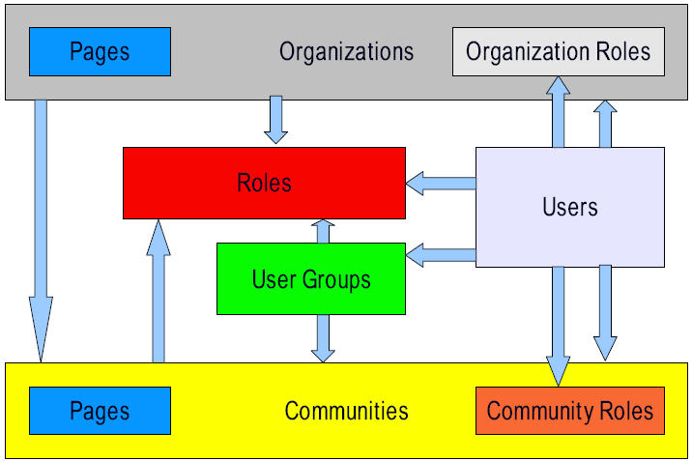
Hình 4: Kiến trúc Liferay Portal

Ý nghĩa và quan hệ giữa các đối tượng trong kiến trúc Liferay Portal:
- Portal được truy cập bởi User
- User được nhóm lại trong các Group
- User có thể thuộc vào các tổ chức ( Organization ) khác nhau
- Organization có thể có cấu trúc phân cấp ( Chẳng hạn các khóa trong 1 trường ĐH, các phòng ban trong 1 công ty … )
- User, Group, Organization có thể thuộc vào cùng 1 cộng đồng ( Community )
- User, Group, Organization, Community được phân các vai trò ( Role ) khác nhau, điều đó ảnh hưởng đến tính chất của các đối tượng này ( Nội dung hiển thị, quyền truy nhập … )
- Organization, Community có chứa các trang ( Page )
Đối tượng cơ bản của cổng thông tin là các trang. 1 trang bao gồm 2 thành phần:
- Nội dung ( Content) : Gồm 2 đối tượng là Web content và Application. Web content trình bày nội dung thông tin trên trang, còn Application là các công cụ hỗ trợ người dùng được nhúng trong giao diện web. Cả 2 đối tượng này đều được tổ chức dưới dạng các portlet.
- Hình thức ( Appearance ) : Gồm 2 đối tượng là Layout và Theme. Layout quyết định bố cục trình bày các thành phần trên trang. Còn Theme quyết định giao diện, màu sắc, font chữ … hiển thị trên trang.

Môi trường mở rộng của Liferay Portal
Liferay Portal được cấu hình bởi các thiết đặt lưu trữ trong CSDL và trong các file properties. Điểm đặc biệt của Liferay Portal, đó là các file properties có dạng file text, nhờ vậy việc chỉnh sửa có thể tiến hành rất dễ dàng. Trong các file properties, ta có thể thay đổi các thông số mặc định, qua đó thay đổi đặc tính các thành phần của Liferay Portal. Chẳng hạn như ta có thể thay đổi giao diện, bật hoặc tắt một số tính năng, thay đổi đường dẫn, phân quyền …
Trong các file properties nêu trên, file quan trọng nhất, đó là portal-ext.properties. File này được lưu trữ tại đường dẫn {Liferay Home}/WEB-INF/classes.
Khi cung cấp dưới dạng đóng gói, Liferay Portal đã được cấu hình mặc định. Các thông tin cấu hình này được lưu trong file portal.properties. Để tránh người dùng thay đổi các thông tin mặc định, gây ảnh hưởng đến hệ thống và không phục hồi lại được, file này khi built mặc định đã được ẩn đi.
Thay cho việc chỉnh sửa file cấu hình gốc. Liferay Portal cho phép cấu hình môi trường mở rộng thông qua các thiết đặt lưu trong file portal-ext.properties. Khi Portal được tải, đầu tiên Application Server sẽ đọc thông tin trong file portal.properties và thực thi. Tiếp theo đó nó sẽ đọc thông tin trong file portal-ext.properties. Với những thiết đặt khác với thiết đặt gốc, chúng sẽ được ghi đè lên thiết đặt cũ.
Việc tách riêng phần thông tin cấu hình gốc và môi trường mở rộng mang lại các lợi ích:
- Đảm bảo cấu hình gốc không bị thay đổi và có thể phục hồi lại khi cần
- Dễ dàng quản lý các thay đổi. Khi hệ thống hoạt động không ổn định hoặc có lỗi, ta chỉ cần kiểm tra những thiết đặt trong phần mở rộng
- Dễ dàng sao chép thông tin cấu hình từ hệ thống này sang hệ thống khác

Chuẩn phát triển Portlets: JSR168

Tổng quan về Portlet

Portlet là gì?
Để đơn giản ta hình dung, thay vì sử dụng toàn bộ trang web như một giao diện duy nhất, trong cổng thông tin điện tử, trang được chia thành nhiều vùng nhỏ. Mỗi vùng như vậy được gọi là một cửa sổ Portlet (Portlet window). Trong mỗi cửa sổ, ta có thể đưa vào các ứng dụng nhỏ viết trên nền web. Ứng dụng này có thể là một nội dung web, một phần thông tin được lấy từ các trang web khác, hoặc một tiện ích như blog, chat, lịch, thời tiết … Mỗi ứng dụng đó được gọi là một Portlet.
Portlet là khái niệm chỉ có trong Web Portal. Đặc điểm của Portlet, đó là tính tùy biến rất cao. Người dùng có thể dễ dàng thêm bớt Portlet, thay đổi giao diện của trang theo ý thích. Một Portlet khi được viết theo đúng chuẩn có thể nhúng vào bất kỳ Portal nào hỗ trợ chuẩn đó.
Portlet thực thi trong môi trường thời gian thực được gọi là Portlet Container, các Portlet trình bày nội dung của chúng trong một cửa sổ hiện trên trang Portal, tương tự như cửa sổ trong màn hình (desktop). Cửa sổ của Portlet có một thanh tiêu đề chứa, các nút điều khiển cho phép người sử dụng mở rộng và thu nhỏ nó.
Một Portlet có thể hiển thị trên một trang web như một cửa sổ cá nhân nhỏ, Portlet là nội dung bên trong cửa sổ, nó không phải là bản thân cửa số đó. Các Portlet bao gồm nhiều mức, cho phép người sử dụng giao tiếp với nó để thực hiện công việc trong môi trường Portal.
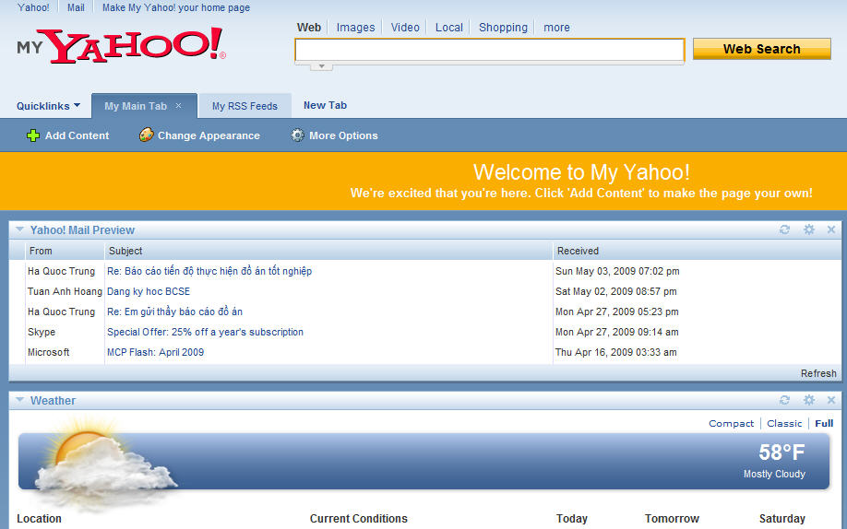
Hình 5: Bố cục một Portal

Phân loại Portlet
Portlet có thể phân thành các loại sau:
- Portlet địa phương (Local Portlet)
  - Các Portlet địa phương là các Portlet thực thi ở bên trong một máy chủ Portal. Khi một máy chủ Portal sinh ra một trang và những thứ cần thiết trong một đoạn trang, nó gọi Code Portlet và sử dụng giao diện tiền định nghĩa. JSR168 định nghĩa một giao diện Portlet địa phương chuẩn cho môi trường J2EE.
- Portlet từ xa (Remote Portlet)
  - Portlet từ xa là các Portlet thực thi bên ngoài một máy chủ Portal, hoặc bên trong một máy chủ của một tổ chức hoặc ở một vị trí từ xa. Khi một Portal cần đoạn trang, nó sẽ gọi Portlet từ xa thông qua SOAP.

Mối quan hệ giữa Portlet và Servlet
Nhắc đến ngôn ngữ Java, nhiều người sẽ nghĩ ngay đến Servlets, đây là công nghệ được ủng hộ mạnh mẽ nhất . Có lẽ nguyên nhân ở việc Servlets là một trong các công nghệ chính đã từng tận dụng được sức mạnh to lớn của Java.
Ban đầu Servlets được tạo ra để cung cấp cách thức giao tiếp giữa client và server thông qua môi trường thực thi của nó. Ở các lớp cơ sở (base class), cách thức này không được định nghĩa. Do vậy, đặc tả servlet đã định nghĩa một giao diện làm cách thức giao tiếp, và giao diện này được cài đặt bằng một bộ servlet API và servlet container. Bên trong một số lớp con kế thừa, servlet API định nghĩa kênh truyền thông, giống với giao thức HTTP, được gọi là HttpServlets.
Chúng ta đã biết rằng servlets có thể hỗ trợ người phát triển kết nối với server, truyền yêu cầu đến server, và tiếp nhận phản hồi từ server. Tuy nhiên, việc giao tiếp này thực hiện trên nhiều môi trường thực thi, mà nhiều nhất vẫn là Internet với giao thức HTTP phổ biến.
Một yêu cầu gửi đến servlet sẽ được chuyển thẳng đến hệ thống đã được tạo ra để phục vụ cho một mụch đích. Chẳng hạn, một ứng dụng dựa trên servlet có thể được xây dựng chỉ để ứng dụng thương mại điện tử, theo dõi thời tiết, hoặc là ứng dụng email. Đây là điểm khác biệt cơ bản giữa servlet và portlet, Một ứng dụng dựa portlet cung cấp tất cả những dịch vụ này cho người dùng cuối trên cùng một trang. Một hệ thống dựa trên portlet cho phép truy cập vào những dịch vụ không đồng nhất trong khi hệ thống dựa trên servlet cho phép truy cập vào những dịch vụ đồng nhất.

- Những Điểm Giống Nhau Giữa Portlets Và Servlets:
  - Servlet và portlet là những thành phần của ứng dụng web, được phát triển để tối ưu hóa khả năng của Java.
  - Portlet được quản lý bởi portlet container hoạt động tương tự như servlet container.
  - Cả hai thành phần này đều tạo ra nội dung cho website, nội dung có thể tĩnh hay động.
  - Cả portlet và servlet đều có vòng đời, vòng đời của chúng được kiểm soát bởi bộ chứa container.
  - Mô hình client/server đều có thể sử dụng cả servlets lẫn portlets
  - Nhiều tính năng của servlet cũng có ở portlet. Về bản chất, portlet là những phần mở rộng của servlet với một số khác biệt. Chúng có cấu trúc tương tự nhau, như:
    - Việc đóng gói và triển khai tương tự nhau
    - Việc quyết định class nào được gọi và class nào đóng vai trò gọi tương tự nhau
    - Việc quản lý vòng đời tương tự nhau
    - Cơ chế Request-yêu cầu và Response-trả lời cũng tương tự nhau

Về việc đóng gói, servlet được biên dịch vào một gói chung được coi như ứng dụng web. Các tập tin tài nguyên cần thiết được đóng gói vào một tập tin ứng dụng có đuôi mở rộng là *.war , đại diện cho một ứng dụng web. Portlet cũng có cơ chế đóng gói thành tập tin có đuôi mở rộng .war tương tự như servlet. Trên thực tế, cách bố trí thì giống với cách bố trí một ứng dụng web nhưng thêm các thông số miêu tả về portlet. Chúng ta vẫn cần đính kèm tập tin web.xml, như đã làm tương tự với servlet. Khi đưa portlet vào ứng dụng web (cùng với tập tin miêu tả về portlet), thì chúng ta đã triển khai một ứng dụng web mở rộng được biết đến với tên gọi ứng dụng portlet-portlet application.
Một điểm quan trọng về servlet và portlet chính là portlet container được xem như sự mở rộng của servlet. Trong trường hợp này, servlet sẽ cần phải nhận ra những đối tượng mà nó thường sử dụng như session(phiên), request(yêu cầu), response(trả lời) của servlet hay các đối tượng ngữ cảnh(context) . Những nhà phát triển portal có lẽ sẽ phải chọn portlet container như một mở rộng của các nền tảng servlet container hiện nay, hoặc phải cài đặt cả servlet container và portlet container chung vào một.
- Những Điểm Khác Nhau Giữa Portlets và Servlets
  - Servlet có thể cung cấp các trang nội dung web hoàn chính, nhưng portlet chỉ cung cấp các fragments (khúc/mảnh). Các fragments này sau đó sẽ được tập hợp để hình thành một trang nội dung hoàn chỉnh trong portal.
  - Portlet không được phép sản sinh mã HTML có chứa các tag như base, body, frame, frameset, head, html hay title. Còn iframe có thể được sử dụng một cách hạn chế.
  - Người dùng không thể dùng URL để truy cập trực tiếp vào portlet, điều mà servlet cho phép. Thay vì vậy, URL trỏ đến trang chứa tất cả các portlet trên một trang.
  - Thông tin trao đổi giữa web client và portlet được thực hiện thông qua portal.
  - Các portlet có thể được cung cấp các nút, cơ chế điều khiển dùng cho việc điều khiển window states (tình trạng hiển thị của cửa sổ nội dung của portal) hay portlet modes (kiểu portlet)
  - Nhiều thể hiện của một portlet có thể được đặt trên cùng một trang.
  - Portlet hổ trợ các cơ chế cấu hình, cá nhân hóa.
  - Portlet cũng hổ trợ thông tin về hiện trạng của người dùng.
  - Portlet hổ trợ 2 cơ chế phạm vi trong lúc thực thi, phạm vi ứng dụng và phạm vi của portlet.
- Những điểm mà servlets cho phép thực hiện, nhưng portlets thì không:
  - Portlet không được phép thiết đặt character encode.
  - Portlet cũng không được phép thiết đặt HTTP headers trong response.
  - Portlet không thể thao tác đến URL trong yêu cầu của máy khách đến portal.
Làm việc với portlets có một số khác biệt nhỏ khi làm việc so với servlet. Cho dù, portlet có thể truy cập cả servlet và JSP bằng cách đính kèm kết xuất của servlet/JSP vào kết xuất của portlet, kết quả xuất trực tiếp của servlet hay một trang JSP độc lập không được chuyển ngược vào trang portal trừ khi nội dung đã chưa được chuyển thành những thẻ HTML được đề cập ở trên.

Kiến trúc của Liferay Portlet
Portlet bao gồm ba thành phần cơ bản:
- Mã nguồn
- Các file cấu hình
- Các file hoạt động phía client (*.jsp, *.js, *.css …)
Cấu trúc thư mục của một Liferay Portlet có dạng như sau:
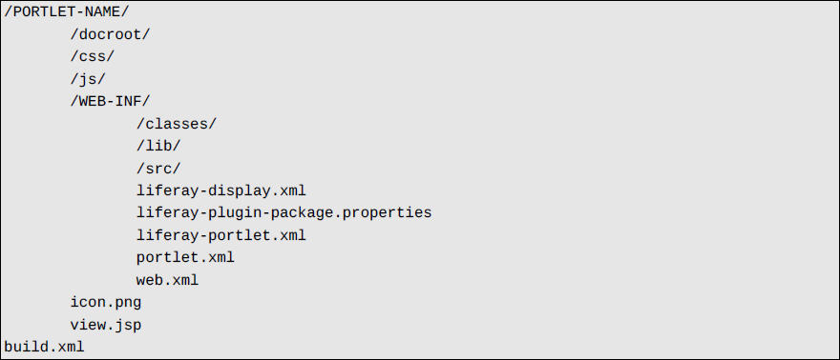

Mã nguồn
Được lưu trữ trong thư mục docroot/WEB-INF/src
Tại đây ta có thể tinh chỉnh hoặc bổ sung các class cần thiết để portlet có thể thực hiện các chức năng

Các files cấu hình
Được lưu trữ trong thư mục docroot/WEB-INF
Bao gồm hai files cấu hình chuẩn của Portlet theo chuẩn JSR-286 là web.xml, portlet.xml và ba files cấu hình riêng của Liferay Portlet:
Liferay-display.xml: Chỉ định Portlet sau khi cấu hình sẽ được phân loại thế nào trong danh sách Portlet của Liferay Portal.
- Liferay-portlet.xml: Cung cấp một số tùy chỉnh nâng cao cho Portlet. Chẳng hạn như Portlet có thể hiển thị trong nhiều cửa sổ của một trang không, trạng thái của Portlet là active hay inactive…
- Liferay-plugin-package.properties: Cung cấp các thông tin của Portlet cho thành phần cài đặt nóng (Hot-deployer) của Portal. Ví dụ Portlet cần sử dụng các thư viện nào, tương thích với các phiên bản nào của Liferay Portal …

Các files phía client
Bao gồm các file *.jsp, *.css, javascript … cấu hình giao diện của Portlet về phía người dùng.
Các file này có thể được đặt trong thư mục docroot hoặc các thư mục tạo riêng.

Theme

Theme là gì?
Theme là các plugins có nhiệm vụ thay đổi giao diện của Portal. Với việc sử dụng theme, giao diện của tất cả các trang trong Portal được xử lý một cách đồng bộ, nhờ đó tiết kiệm thời gian và dễ dàng trong quá trình thay đổi cũng như chỉnh sửa.

Kiến trúc của Liferay Theme
Liferay Theme có một kiến trúc chuẩn, nhờ vậy tiết kiệm rất nhiều thời gian trong khâu thiết kế. Để tạo ra một Theme mới, thay vì việc thiết kế từ đầu tới cuối, ta chỉ việc thực hiện các thay đổi trên Theme mặc định. Khi Theme được load, Liferay sẽ áp dụng Theme mặc định trước, sau đó các thông số chỉnh sửa sẽ được ghi đè lên các thông số mặc định.
Kiến trúc chuẩn của một Theme bao gồm các thành phần:
- Css
- Images
- Javascripts
- Template
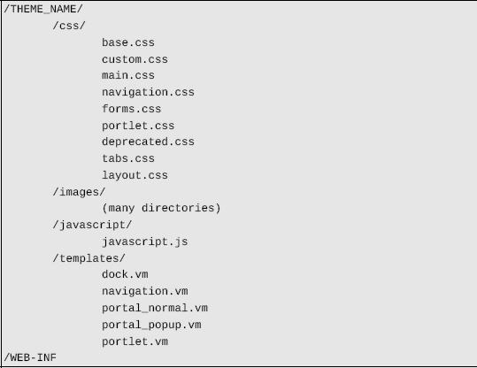
Hình 6: Kiến trúc Liferay Theme

CSS
Chứa các thông tin định dạng cho trang. Bằng cách sử dụng CSS, phần code quy định các tính năng sẽ được tách rời khỏi phần code quy định về mặt giao diện hiển thị. Qua đó mang lại các lợi ích:
- Đơn giản trong việc đọc hiểu và chữa lỗi
- Dễ dàng thay thế và tùy biến
- Mang lại tính đồng bộ cao giữa các trang
Thư mục CSS bao gồm các tập tin:
- Main.css: Chứa lời gọi đến các file css còn lại
- Custom.css: Chứa thông tin về các chỉnh sửa giao diện so với thông tin trong các file css gốc.
- Các file css còn lại: Chứa thông tin về giao diện của các thành phần trong trang.

Images
Chứa các file ảnh sẽ hiển thị trên trang

Javascripts
Chứa mã javascript kích hoạt khi load toàn trang hoặc load các portlet
Bao gồm ba functions:
- jQuery(document).ready(fn): Hàm này sẽ chạy sau khi trang HTML load xong và trước khi các Ajax Portlet được load.
- Liferay.Portlet.ready(fn): Hàm này sẽ được chạy sau khi mỗi Portlet được load.
- jQuery(document).last(fn): Hàm này sẽ được chạy sau khi toàn bộ trang được load.

Template
Chứa các file velocity điều khiển cấu trúc trang.
Velocity là một dự án mã nguồn mở xây dựng ngôn ngữ định dạng cho các đối tượng Java. Velocity hỗ trợ cho phương pháp lập trình MVC, tách rời giữa phần thực hiện và phần hiển thị, nó cung cấp sẵn các mẫu để gọi các đối tượng Java. Velocity thường được sử dụng trong các ứng dụng web, chương trình tự sinh code, tự sinh mail …
Thư mục Template bao gồm các tập tin:
- portal_normal.vm : Điều khiển khung HTML của trang.
- dock.vm : Tạo hộp thoại thả xuống ( Dock ) của trang.
- init_custom.vm : Cho phép ghi đè hoặc định nghĩa các biến velocity mới.
- navigation.vm : Được gọi bởi portal_normal.vm và cho phép tạo navigation bar.
- portal_pop_up.vm : Hiển thị các cửa sổ pop up thông báo cho Liferay.
- portlet.vm : Quản lý khung cho các Portlet.

Layout

Layout là gì?
Layout cho phép điều chỉnh cấu trúc của một trang, trong đó các Portlet sẽ được hiển thị và sắp xếp ra sao. Điểm đặc biệt của Liferay Portal, đó là có chức năng kéo thả các Portlet vào các phần trên Layout được chọn. Liferay Portal cung cấp sẵn khá nhiều Layout mặc định. Tuy nhiên nó cũng cho phép người dùng tự định nghĩa các Layout phức tạp hơn theo ý muốn.

Kiến trúc của Liferay Layout
Kiến trúc của Liferay Layout khá đơn giản. Bao gồm các thành phần sau:
- Thư mục WEB-INF: Chứa các file .xml cấu hình thông tin cài đặt của Layout.
- File .tpl: Chứa thông tin về bố cục của layout dưới dạng bảng html.

Hook Plugin
Trước đây, để xây dựng một ứng dụng cho Liferay Portal, người lập trình sẽ cần download mã nguồn của Liferay Portal, sau đó xây dựng một môi trường mở rộng phục vụ cho việc lập trình, tích hợp nó vào các IDE như NetBeans, Eclipse … Mặc dù đây là một phương pháp rất mạnh, nhưng nó tương đối phức tạp và can thiệp sâu vào nhân của Liferay Portal. Để giúp việc lập trình ngày càng đơn giản và dễ cấu hình hơn, trong phiên bản Liferay Portal 5.x, một loại plugin mới được đưa ra, đó là Hook Plugin. Hiện tại Hook Plugin vẫn đang được tiếp tục phát triển và hoàn thiện.
Điểm khác biệt lớn nhất của Hook Plugin, đó là đưa thêm vào file liferay-hook.xml. File này mô tả các kiểu và lớp phục vụ chức năng bắt sự kiện. Các sự kiện có thể giám sát được, đó là:
- Một ứng dụng được chạy (application.startup.events)
- Đăng nhập vào hệ thống (login.events.pre, login.events.post)
- Hoạt động của các dịch vụ (servlet.service.events.pre, servlet.service.events.post)

Web Plugin
Web Plugin đơn giản là một module được thiết kế để hỗ trợ hoạt động cho Liferay. Plugin dạng này cung cấp các chức năng để hỗ trợ cho các Portlet hoặc bản thân Liferay Portal. Chẳng hạn như tính năng đăng nhập một lần SSO (Single Sign-On), tìm kiếm, chứng thực, tải giao diện …

Nghiên cứu Module CMS trong Liferay

Quản lí nội dung

Web Publishing
Là một phần của bộ phần mềm dịch vụ, Liferay bao gồm một hệ thống quản lý nội dung web hoàn chỉnh cho phép người dùng nhanh chóng xây dựng các trang web phong phú sử dụng nhiều tính năng tương tự như các hệ thống quản lý nội dung mở rộng.
Kết hợp với các khía cạnh phát triển mô-đun của một cổng thông tin web, Liferay cho phép người dùng xây dựng các trang web mạnh mẽ bằng cách kết hợp nội dung trang web cùng với các portlet, widgets, hoặc các tiện ích và giao cho những trang có thể truy cập hoặc tìm kiếm của người sử dụng cụ thể.

Document Library & Image Gallery
Liferay bao gồm một kho lưu trữ tài liệu và hình ảnh đầy đủ cho một doanh nghiệp, một nhóm cụ thể, hoặc cho một cá nhân duy nhất như là một kho lưu trữ web cho phép lưu trữ, tìm kiếm và tận dụng chúng trong các trang web, hoặc tải về để sử dụng ngoại tuyến.

Asset Publisher
Một portlet mới với tính năng mạnh mẽ của Liferay Portal 6.0. Portlet này có thể được thêm vào bất kỳ trang web nào và cấu hình để hiển thị dữ liệu chứa bên trong cổng thông tin dựa trên bất kỳ sự kết hợp của các tiêu chí, bao gồm ngày xuất bản, tác giả, thẻ, hoặc các loại nội dung. Theo dữ liệu mới được thêm vào các cổng thông tin, Asset Publisher sẽ tìm và hiển thị dữ liệu.

Workspace Publishing
Kiến trúc web doanh nghiệp thường bao gồm nhiều thuộc tính web khác nhau, bao gồm cả trang web khách hàng, mạng nội bộ, nền tảng cộng tác, nhiều phòng ban và các trang web nhóm. Liferay cung cấp khả năng để tạo ra không gian làm việc cho mỗi bên trong một nền tảng duy nhất.

Biên tập văn bản phong phú dễ dàng
Người dùng có thể nhanh chóng xây dựng nội dung bên trong giao diện người dùng Web Liferay mà không cần phải sử dụng các công cụ bên ngoài, cho phép bất cứ ai cũng có thể tạo ra nội dung mà không đòi hỏi kiến thức viết mã cần thiết để sử dụng các công cụ phức tạp khác. Người dùng cũng có thể tận dụng các công cụ thiết kế web hàng đầu bên ngoài.

Web Content Structures and Templates
Liferay Portal cho phép người dùng dễ dàng tạo ra các mẫu có thể tái sử dụng cho các trang web và các phần của trang. Người dùng có thể nhanh chóng tạo ra các mẫu trong giao diện người dùng Web Liferay hoặc sử dụng các công cụ phát triển web bên ngoài.

Document Conversion and Multi-File Uploads
Người dùng có thể tải lên và lưu trữ một tài liệu trong một định dạng tập tin nhất định, nhưng có thể tải về trong các định dạng khác. Ngoài ra, khi tải lên hình ảnh hoặc tài liệu, thay vì thêm từng tập tin một, người dùng có thể chọn nhiều file và tải chúng với một cú nhấp chuột.

Kéo và thả Site Maps
Liferay tự động tạo ra một bản đồ phân cấp trang web cho toàn bộ cổng thông tin có thể được sử dụng bởi người dùng cuối để nhanh chóng điều hướng đến các trang web cụ thể, cũng có thể được sử dụng bởi các quản trị viên để quản lý danh sách các trang web chứa trong cổng thông tin.

Tìm kiếm nhiều tầng
Liferay cho phép người dùng tìm kiếm trên tất cả các tài nguyên bên trong cổng thông tin mà họ hiện đang có quyền truy cập, trong khi cũng hạn chế từ các tài nguyên mà họ không có quyền. Tìm kiếm nhiều tầng đảm bảo người dùng truy cập vào nội dung chỉ mở hoặc nội dung có sẵn cho họ dựa trên vai trò và thành viên của họ trong các cộng đồng khác nhau.

Gắn thẻ động
Liferay cho phép người dùng tạo nội dung để xác định các từ khóa liên quan đến nội dung của họ. Người dùng có thể thêm các thẻ từ khóa cho nội dung trang web, tài liệu, bảng tin, để đơn giản hóa tìm kiếm và cho phép tính năng mạnh mẽ như Asset Publisher.

Tối ưu hóa công cụ tìm kiếm
Với khả năng dễ dàng tạo ra nội dung trang web, blog, wiki và tài liệu chia sẻ, Liferay Portal cho phép một trang web trở thành một kho lưu trữ thông tin khổng lồ. Trong khi tìm kiếm nội bộ của Liferay có thể được sử dụng để tìm các dữ liệu trong cổng thông tin, Liferay cũng tối ưu hóa thông tin cập nhật đến các sites map và làm mới trang ngay lập tức bằng bộ tìm kiếm mới.

Template/Structure Comments
Liferay Portal cho phép quản trị thêm vào hướng dẫn và ghi chú, sau đó có thể cung cấp thông tin về cách sử dụng mỗi template. Điều này giúp cải thiện năng suất giữa các nhà thiết kế trang web, người sáng tạo nội dung và biên tập viên.

Tích hợp với Microsoft Office ®
Tài liệu lưu trữ trong Liferay được tích hợp để tận dụng lợi thế của giao thức SharePoint ® vì vậy người sử dụng có thể làm việc với tập tin Microsoft Office ® nằm trên ổ đĩa cục bộ và tự động tải chúng lên đám mây trong một kho lưu trữ tài liệu của Liferay.

Tạo trang đơn giản
Với One-Click Page Creation, người dùng có thể tạo ra một trang mới và ngay lập tức bắt đầu thêm nội dung để bố trí trang, cho phép các trang web được thiết lập trong vòng vài phút mà không có bất kỳ yêu cầu hỗ trợ phức tạp nào.

User-Driven Workflow & Approval
Liferay bao gồm một bộ quản lý tiến trình công việc đầy đủ có thể được sử dụng để phối hợp làm thế nào nội dung được xem xét và công bố. Ngoài ra, Liferay cho phép các loại dữ liệu có một quá trình phê duyệt hoặc cũng có thể được yêu cầu đi qua một quy trình làm việc khác nhau. Sử dụng quy trình làm việc của Liferay cho các loại tài liệu khác tạo ra một nền tảng đội ngũ cộng tác mạnh mẽ.

Chỉnh sửa trang và lập biểu trực tiếp
Các trang từ một trang web có thể được chỉnh sửa trực tiếp và xem trước mà không ảnh hưởng đến những gì được nhìn thấy trên các trang web công cộng. Người dùng có thể sử dụng cùng một phƣơng pháp để chỉnh sửa trang cá nhân, cộng đồng, hoặc toàn bộ cổng thông tin. Liferay cũng cho phép người sử dụng "roll-back" đến phiên bản trước của các trang.

Tích hợp dễ dàng
Nội dung trang web trong một cổng thông tin có thể được tự tạo ra hoặc nó có thể được tích hợp với Liferay Portal từ các nguồn bên ngoài. Là một nền tảng web, Liferay cung cấp nhiều phƣơng pháp để tích hợp nội dung và dữ liệu, có thể được thừa hưởng trong một kiến trúc hướng dịch vụ phức tạp cũng như được sử dụng cho tích hợp đơn giản thông qua REST hoặc RSS.

Dynamic Virtual Hosting and Vanity URL
Một cổng thông tin duy nhất có thể được nhân đôi và hơn nữa để nhanh chóng tạo ra các trang web lưu trữ trong triển khai Liferay. Mỗi bản sao có thể có URL, chủ đề tùy chỉnh, và thiết kế riêng của nó.

Hỗ trợ nhiều ngôn ngữ
Liferay hiện hỗ trợ hơn 30 ngôn ngữ. Người dùng có thể chuyển đổi giữa các ngôn ngữ khác nhau chỉ với một cú nhấp chuột. Các ngôn ngữ khác có thể thêm vào một cách dễ dàng.

Tính năng portal

Đơn giản hóa giao diện người dùng
Liferay Portal cung cấp một lớp trình bày duy nhất cho việc tích hợp tất cả các hệ thống doanh nghiệp dễ dàng sử dụng cho người dùng cuối.

Enterprise Integration Framework
Liferay Portal là một lớp trình bày nền tảng trung tâm cho phép người sử dụng, quản trị và phát triển tích hợp nội dung và dịch vụ từ các ứng dụng phụ trợ hoặc được kế thừa. Liferay hỗ trợ nhiều phƣơng pháp tích hợp, bao gồm SOAP, REST, RSS, cũng như các API độc quyền.

Công cụ Out-of-the-box
Liferay Portal cung cấp nhiều portlet hơn bất kỳ cổng thông tin nào khác trên thị trƣờng. Bao gồm Liferay CMS và Liferay Collaboration quản lý web, nội dung, hợp tác và mạng xã hội.

Bảo mật Single Sign On (SSO)
Liferay Portal có thể kéo tất cả các hệ thống khác lại với nhau và làm cho chúng có thể sẵn dùng bằng cách đăng nhập chỉ một lần thông qua SSO an toàn.

Tùy chỉnh các trƣờng
Quản trị viên có thể chỉnh sửa, thêm, và thay đổi thuộc tính người dùng (tên, ngày sinh, công ty, hoặc bất kỳ thông tin nào khác cần phải được theo dõi hoặc đăng nhập hệ thống) trực tiếp từ Liferay, mà không cần phải sửa đổi cơ sở dữ liệu của họ.
Liferay 6 mở rộng hỗ trợ cho các trang, nội dung Web, Blog Entries, tài liệu và thư mục của nó, hình ảnh và thư mục của nó, đánh dấu trang và thư mục của nó, tin nhắn diễn đàn, các sự kiện lịch và các trang wiki.
Liferay cũng cung cấp một khuôn khổ để người phát triển có thể tận dụng chức năng này trong các portlet tùy chỉnh để hỗ trợ các lĩnh vực của riêng mình.

Công cụ luật tích hợp
Liferay cung cấp một bộ các luật đầy đủ giúp nâng cao tính cá nhân hóa theo ngữ cảnh, đặc điểm nội dung, chức năng, và các tính năng dựa trên vị trí, hoạt động của người dùng, và tự xác định các thuộc tính khác trong hồ sơ của họ.

Cộng đồng & Tổ chức
Người sử dụng Liferay có thể được nhóm lại thành một hệ thống các "tổ chức" hoặc một cộng đồng", cung cấp sự quản lý linh hoạt và dễ dàng.

Cá nhân hóa
Tùy thuộc vào những gì quản trị viên cho phép, người dùng có thể cá nhân hoá các trang cổng thông tin bằng cách thêm, loại bỏ, định vị nội dung hoặc thuộc tính portlet. Những trang này có thể được công bố công khai hoặc giữ kín.

Cấu hình đơn giản
Liferay Portal rất dễ dàng và thú vị để sử dụng cho tất cả mọi người trong một tổ chức. Thông thường những việc tốn thời gian như thay đổi cách bố trí trang, thêm ứng dụng mới và nội dung, thay đổi giao diện... tất cả có thể được thực hiện trong một vài lần nhấp chuột mà không cần phải tải lại trang web.

Kéo thả linh động
Liferay Portal là cổng thông tin đầu tiên cung cấp tính năng này, cho phép người dùng di chuyển các yếu tố khác nhau trong cổng thông tin bằng cách kéo và thả chúng vào vị trí.

Quy trình làm việc
Liferay Portal cho phép bạn kết hợp quy trình công việc bằng cách tận dụng các API quy trình làm việc của Liferay. Điều này cung cấp một kinh nghiệm người dùng tốt hơn, tiết kiệm công sức phát triển bằng cách sử dụng lại công cụ quản trị ; ngoài ra còn tích hợp liền mạch với tất cả các công cụ quy trình làm việc được hỗ trợ.

Tùy chỉnh quy trình làm việc và phê duyệt
Không chỉ là nhúng vào quy trình làm việc cho nội dung, Liferay Portal cho phép gƣời dùng tạo ra quy trình làm việc của riêng mình và xác định số lƣợng các đƣờng dẫn phê duyệt dựa trên yêu cầu kinh doanh riêng và nhu cầu hoạt động của họ.

Kiểm toán và giám sát hiệu xuất
Để giúp các quản trị giám sát hoạt động của cổng thông tin và tối ưu hóa tài nguyên tốt hơn, Liferay Portal cung cấp cho các quản trị viên số liệu thống kê hiệu suất chính cho tất cả các portlet và các trang cổng thông tin. Trong khi đó, tính năng kiểm toán cho phép các quản trị viên theo dõi và quản lý hoạt động của người dùng bên trong cổng thông tin dễ dàng.

Làm việc ngay trên Desktop
Với Liferay Portal chỉ cần kéo các tập tin vào thư mục WebDAV và chúng sẽ được tự động tải lên cổng thông tin.

Tìm kiếm và gắn thẻ
Trong Liferay, gắn thẻ lên nội dung web, tài liệu, chủ đề bảng tin .v..v để tự động chia sẻ nội dung với người sử dụng khác. Sau đó người dùng có thể tìm kiếm thông tin liên quan trong portlet cụ thể, cộng đồng, trong toàn bộ cổng thông tin và ngay cả trong các ứng dụng tích hợp bên ngoài.

Bộ cộng tác và tính năng xã hội

Cơ sở tri thức
Trong các bài viết được cung cấp bởi một quản trị viên hoặc người quản lý trang web hoặc một thành viên của cổng thông tin, người dùng cuối có thể bỏ phiếu bình chọn bài viết hữu ích hay không và đóng góp ý kiến của họ.

Wiki
Với Wiki của Liferay, có thể xây dựng và đƣa các thông tin quan trọng hoặc thú vị như là một cộng đồng, đủ sức cạnh tranh với các sản phẩm độc lập. Mỗi cộng đồng Wiki có thiết lập riêng của mình. Bất cứ ai có quyền chỉnh sửa đều có thể đóng góp thông tin cho bách khoa toàn thư trực tuyến này.

Message Boards
Message Boards là một giải pháp hoàn hảo để tạo điều kiện thuận lợi cho các cuộc trò chuyện xung quanh những ý tiênởng được chia sẻ trong một bộ phận hoặc nhóm dự án, hoặc để chia sẻ kiến thức của nhóm làm việc.

Blogs
Blogs của Liferay cung cấp các các công cụ viết blog hiện đại có tính năng tốt nhất. Chúng cho phép người sử dụng truyền đạt thông tin và tạo điều kiện thuận lợi cho các cuộc trò chuyện xung quanh blog trực tiếp trong một trang web, mạng nội bộ, extranet, hoặc mạng xã hội.

Abuse Reporting
Liferay Portal cung cấp một "Abuse Reporting" cho phép các thành viên trong cộng đồng và người sử dụng đánh dấu nội dung không phù hợp trong bảng tin, blog, và bất kỳ trang nào trong cổng thông tin. Người phát triển có thể tận dụng các báo cáo này để sử dụng trong các ứng dụng tùy chỉnh của riêng mình.

RSS
RSS là nguồn cấp dữ liệu từ các bảng tin và blog trong cổng thông tin.
Theo dõi hoạt động
Với các tab lưu giữ lại các hoạt động gần đây nhất trên Blogs, tin nhắn hội đồng, Wiki và các công cụ khác, thông tin này sẽ được hiển thị trong portlet "Recent Activity" và trên một bức tiênờng hoạt động giống như Facebook.

Instant Message
Một danh sách bạn bè sẽ tự động hiển thị tên người sử dụng cổng thông tin đã đăng nhập và có thể nhanh chóng gửi tin nhắn cho họ khi cần. Bạn cũng có được các tính năng trò chuyện quen thuộc như hình ảnh cá nhân hay tùy chỉnh các tin nhắn sẽ được gửi.

Instant Message
Nếu cần gửi một email, có thể làm điều này trực tiếp thông qua cổng thông tin. Liferay cung cấp một webmail client dựa trên AJAX với giao diện đẹp, thân thiện với người sử dụng, và có thể được cấu hình để giao tiếp với nhiều máy chủ email IMAP phổ biến.

Lịch làm việc
Thông qua các lịch của cộng đồng, các sự kiện có thể được chia sẻ, và sự kiện nhắc nhở có thể được thiết lập để cảnh báo người dùng về các sự kiện sắp tới bằng email, IM, hoặc tin nhắn SMS. Microformats và hỗ trợ lịch biểu cho phép chuyển lịch và thông tin người dùng thông qua các tiêu chuẩn Web 2.0.

Thông báo và cảnh báo
Là hai Portlet được cung cấp để truyền đi một thông điệp đến các nhóm người dùng khác nhau. Mỗi người dùng có thể kiểm soát cách mà họ nhận được thông báo: qua cảnh báo trên web, tin nhắn SMS, Email hoặc các cơ chế cung cấp bổ sung được cấu hình bởi người quản trị.

Thăm dò ý kiến
Các cuộc thăm dò với nhiều lựa chọn có thể được tạo ra với portlet Polls. Nhiều cuộc thăm dò riêng biệt có thể được quản lý và một portlet riêng biệt có thể được cấu hình để hiển thị kết quả một cuộc thăm dò cụ thể.

Social Equity
Là một tính năng hoàn toàn mới trong Liferay 6. Nó thúc đẩy sự phát triển của một hệ thống xã hội năng động bằng cách đo sự đóng góp và sự tham gia của người sử dụng và giá trị của thông tin. Một người có thể đạt được điều này bằng cách thực hiện một số hoạt động trong các cộng đồng, chẳng hạn như đóng góp thêm (ví dụ, wiki, blog), đánh giá hoặc cho ý kiến, và xem nội dung.

Lợi ích

Với người sử dụng

Cá nhân hoá kinh nghiệm làm việc. Mỗi người sử dụng Liferay Portal có các trang cá nhân dễ dàng tùy biến tùy theo thị hiếu, sở thích, và nhu cầu cụ thể sử dụng tính năng kéo thả.
Có tất cả mọi thứ bạn cần. Bộ sưu tập toàn diện các công cụ của Liferay Portal cung cấp cho bạn mọi thứ bạn cần để xây dựng các giải pháp kinh doanh tốt hơn.
Dễ dàng sử dụng. Chỉ với một vài cú nhấp chuột có thể thay đổi giao diện, cấu hình portlet, chủ đề, và bố cục trang. Liferay cung cấp một giao diện người dùng tốt nhất và tiếp tục giới thiệu các sáng kiến mới để làm cho công việc của bạn dễ dàng hơn.

Với doanh nghiệp
Cung cấp một sự quản lý sản phẩm tốt nhất với nguy cơ thấp nhất.
Khả năng tương thích với tất cả các hệ điều hành, máy chủ ứng dụng, và cơ sở dữ liệu. Bạn có thể tải về, cài đặt và thử nghiệm Liferay Portal trong môi trƣờng IT hiện tại, với các nhân viên IT hiện có.
Chi phí sở hữu thấp. Với các cổng thông tin khác bạn phải trả tiền để ở hữu các tính năng bổ sung, còn Liferay Portal đã kèm theo hơn 60 công cụ, 20 chủ đề, và một số công cụ phát triển, cung cấp nguồn tài nguyên để thực hiện bất cứ điều gì mà bạn muốn làm mà không phải trả thêm phí. Hơn nữa, Liferay Portal là cổng thông tin doanh nghiệp duy nhất trên thị trƣờng không bị ràng buộc vào chương trình phần mềm hoặc phần cứng nào, và đầu tiên những gì bạn cần cho dự án cổng thông tin của bạn.
Giữ mức thu hồi vốn cao. Liferay Portal là một khoản đầu tiên phát triển với tổ chức của bạn. Nếu bạn yêu cầu chức năng mới, các công cụ có thể được thêm vào chỉ bằng một vài cú nhấp chuột. Một mạng nội bộ công ty được xây dựng trên Liferay Portal có thể dễ dàng phát triển thành một mạng diện rộng đến các đối tác. Với Liferay Portal, trang web của tổ chức có thể dễ dàng thêm vào các tính năng xã hội để tận dụng sức mạnh của cộng đồng trực tuyến.
Vì được phát triển dựa trên mã nguồn mở, Liferay Portal đạt được sự linh hoạt trong kinh doanh nhất.
Liferay Portal sử dụng tiêu chuẩn công nghiệp, công nghệ mã hóa cấp chính phủ, vì vậy luôn có thể an tâm vào sự an toàn của dữ liệu.
Liferay Portal hứa hẹn bảo mật kinh doanh và khả năng tồn tại lâu dài.

Với doanh nghiệp
Với việc hỗ trợ hầu hết các giải pháp cơ sở hạ tầng quan trọng trong thị trƣờng hiện nay, Liferay đảm bảo không cần các phần mềm bổ sung như máy chủ ứng dụng và cơ sở dữ liệu.
Liferay Portal phù hợp với tất cả các tiêu chuẩn công nghiệp quan trọng (JSR-286, JSF-314, JSR-170, WSRP và JBI) và tham gia như một thành viên của "Portlet 2.0".
Liferay Portal có một kiến trúc cho phép tái sử dụng, mở rộng được sử dụng trên cổng thông tin và áp dụng đối với các yếu tố portlet cá nhân như các nút, tin nhắn, các portlet và người sử dụng. Quản trị viên có thể tùy chỉnh và kiểm soát những người có thể truy cập thông tin nhạy cảm và chức năng của họ.
Tích hợp các ứng dụng doanh nghiệp dễ dàng. Các công cụ được viết bằng các ngôn ngữ lập trình phổ biến khác (PHP, Ruby, Python) có thể chạy trong Liferay, cùng với các ứng dụng của Liferay.

Thông Số Kỹ Thuật
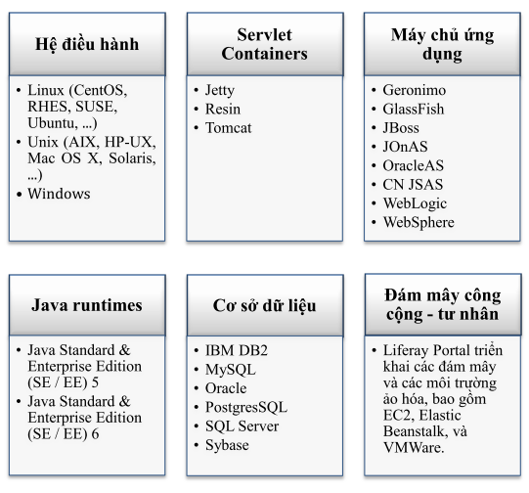

Xây dựng website tin tức trên nền Portal này theo mô hình Portlet.

Giới thiệu
Danangnews được xây dựng trên cơ sở cấu trúc và nội dung của một trang tin tức. Trang tin tức danangnews mà nhóm xây dựng sử dụng Liferay Portal dựa trên cơ sở về cấu trúc và nội dung của một trang tin tức như website http://www.baodanang.vn/ của thành phố Đà Nẵng.

Các vai trò trong hệ thống

Vai trò mặc định
Guest: là khách viến thăm website và chưa đăng ký trên hệ thống, người dùng này không có vai trò gì, chỉ được xem một số thông tin công cộng trên hệ thống.
Người dùng đã đăng ký sẽ có một trong các vai trò cơ bản sau:
- User: Người dùng đã đăng ký tài khoản trên hệ thống, không có tài nguyên riêng.
- Power User: Người dùng có trang web cá nhân trên hệ thống, bao gồm trang công cộng và trang riêng (public pages và private pages).
- Owner: Người dùng đã đăng ký và tạo ra một tài nguyên nào đó (trang web, tài liệu…).
- Writer: Người dùng chịu trách nhiệm cho việc tạo ra nội dung nhưng chưa được phê duyệt để đăng lên hệ thống.
- Publisher: Người chịu trách nhiệm công bố nội dung liên hệ thống.
- Administrator: là người quản trị hệ thống, có toàn quyền trên hệ thống.
Ngoài ra người dùng có thể tham gia vào một hay nhiều nhóm người dùng sau:
- User group: Nhóm các người dùng có chung đặc điểm nào đó, có trang web riêng. Các người dùng trong nhóm có vai trò như nhau.
- Organization: Nhóm các người dùng cùng thuộc một tổ chức, có trang web riêng, tài nguyên riêng. Người dùng trong tổ chức có các vai trò :
  - Organization Owner: Người tạo ra tổ chức và có thể chỉ định vai trò cho người sử dụng trong tổ chức.
  - Organization Administrator: Người quản trị tổ chức, nhưng không thể chỉ định vai trò cho người dùng trong các tổ chức khác.
  - Organization Member: Thành viên của tổ chức.
- Community: tập hợp các người dùng, các nhóm người dùng, các tổ chức, có trang web riêng và tài nguyên riêng.
Người dùng trong cộng đồng có các vai trò sau:
  - Community Owner: Vai trò này được cấp tự động cho người tạo ra cộng đồng và có quyền quản lý cộng đồng, bao gồm cấu hình trang web và quản lý nội dung.
  - Community Administrator: Người sử dụng với vai trò này có thể quản trị cộng đồng, nhưng không thể tạo hoặc chỉnh sửa người dùng cộng đồng khác.
  - Community Member: Vai trò mặc định khi một người dùng tham gia vào một cộng đồng.

Đối tượng người dùng trong hệ thống trang tin tức.
- Người dùng khách
- CMSAdmin.
- Admin.

Người dùng khách: Là những người dùng truy xuất portal mà không đăng ký, chỉ có quyền truy xuất các tài nguyên công cộng của người dùng đã đăng ký, của cộng đồng, tổ chức. Người dùng khách có role là Guest. Người dùng khách chỉ được phép truy cập nhóm trang sau:
Trang chủ: Chứa hình ảnh liên kết các 6 bài đăng mới nhất(hiển thị trên slide show), mỗi chủ đề hiển thị một tin nổi bật mới nhất và các liên kết khác.
Trang Chính Trị - Xã Hội : Hiển thị các bài đăng thuộc chủ đề Chính Trị - Xã Hội.
Trang Kinh Tế: Hiển thị các bài đăng thuộc chủ đề Kinh Tế.
Trang Quốc Tế: Hiển thị các bài đăng thuộc chủ đề Quốc Tế.
Trang Giáo Dục: Hiển thị các bài đăng thuộc chủ đề Giáo Dục.
Trang Văn Hóa - Giải Trí: Hiển thị các bài đăng thuộc chủ đề Văn Hóa – Giải Trí.
Trang Khoa Học - Công Nghệp: Hiển thị các bài đăng thuộc chủ đề Khoa Học – Công Nghiệp.
Trang Thể Thao: Hiển thị các bài đăng thuộc chủ đề Thể Thao.
Trang Y Tế - Sức Khỏe: Hiển thị các bài đăng thuộc chủ đề Y Tế - Sức Khỏe.

CMSAdmin: Người phụ trách cập nhật thông tin cho trang web dành cho khách.
CMSAdmin có role: User, CMAdmin. CMSAdmin thuộc Community: Guest.
• CMSAdmin chỉ được phép thêm, chỉnh sửa, xóa nội dung của các trang:
Trang chủ, Trang Chính Trị - Xã Hội, Trang Kinh Tế, Trang Quốc Tế, Trang Giáo Dục, Trang Văn Hóa - Giải Trí, Trang Khoa Học - Công Nghệp, Trang Thể Thao, Trang Y Tế - Sức Khỏe.
Admin: Quản trị hệ thống trang tin tức. Admin có role: User, Power User, Administrator. Admin thuộc Community: Guest. Đây là đối tượng có quyền cao nhất trong hệ thống, có thể thực hiện tất cả các chức năng, tất cả các hành động thuộc Web Site. Chức năng chủ yếu của Admin trong hệ thống này là quản lý người dùng, cấp phát quyền truy cập (cấp phát role).

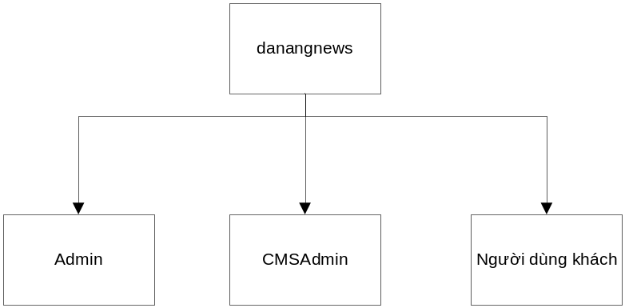

Hình 7: Sơ đồ khái quát hệ thống người dùng website

Cài đặt các trang trong hệ thống
- Trang chủ
- Trang Chính Trị - Xã Hội
- Trang Kinh Tế
- Trang Quốc Tế
- Trang Giáo Dục
- Trang Văn Hóa - Giải Trí
- Trang Khoa Học - Công Nghệp
- Trang Thể Thao
- Trang Y Tế - Sức Khỏe
- Trang quản trị bao gồm Trang quản lý bài đăng, Trang quản lý các câu châm ngôn(Chỉ các thành viên quản trị mới được sử dụng).

Trang chủ
Với mục đích hiển thị liên kết đến các trang thuộc Website, và hiển thị các tin tức nổi bật. Các porlet được sử dụng:

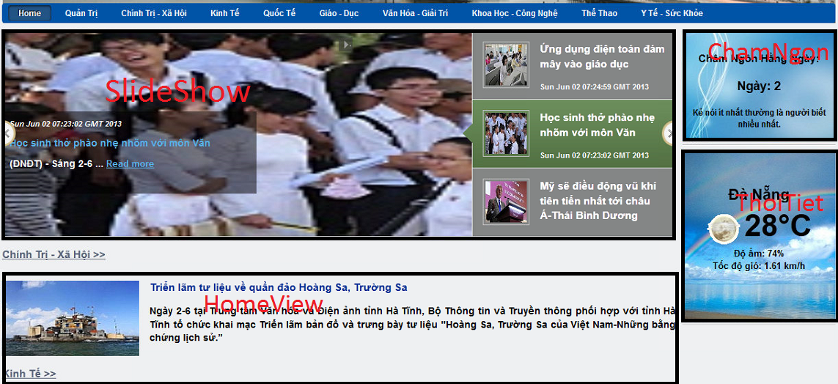
Hình 8: Giao diện trang chủ

Trang Quản Trị

Trang Quản Lý Bài Đăng
Sử dụng portlet NewsAdmin
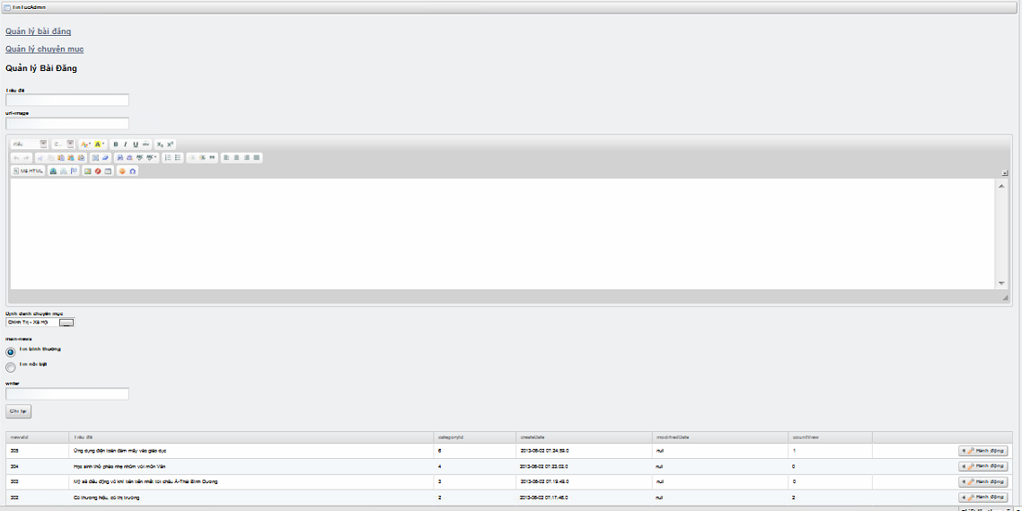
Hình 9: Giao diện Trang quản lý bài đăng

Sẽ quản lý các bài đăng của trang tin tức(Thêm, sửa, xóa bài đăng).
Quản lý các thông tin sau:
- Tiêu đề bài đăng
- Hiển thị ảnh đại diện bài đăng
- Nội dung bài đăng
- Thuộc chuyên mục
- Là tin nổi bật hay không
- Sau cùng là phần hiển thị danh sách bài đăng theo thứ tự bài đăng mới nhất đến cũ hơn. Sau cùng sẽ có lựa chọn cho người dùng muốn sửa hay xóa bài đăng đó.
Ngoài ra trang quản lý bài đăng còn liên kết đến trang quản lý chuyên mục. Nhằm thay đổi các thông tin về chuyên mục(Thường thông tin chuyên mục ít được người dùng thay đổi).
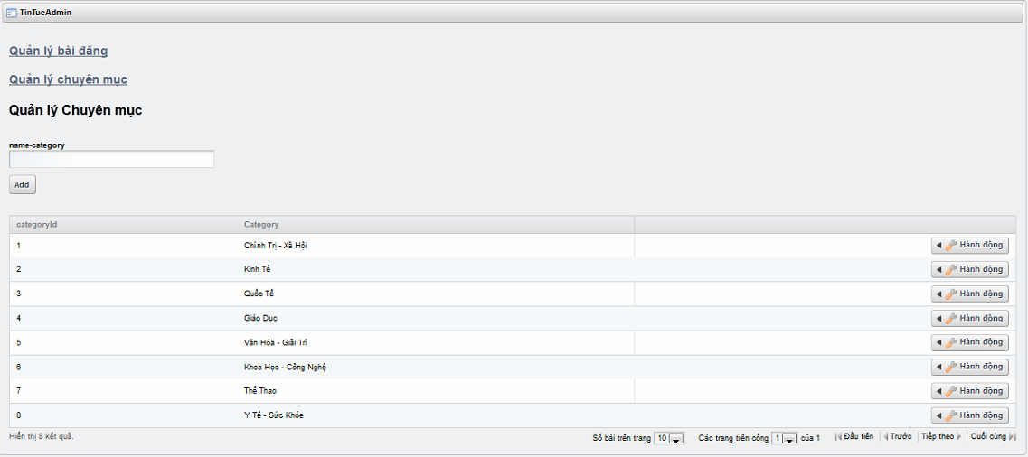
Hình 10: Giao diện Trang quản lý chuyên mục

Trang Quản Lý Châm Ngôn
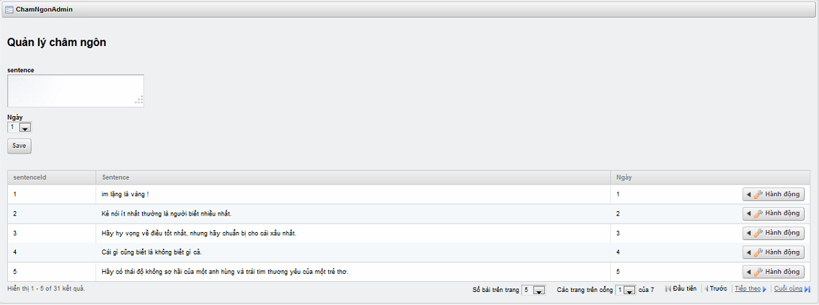
Hình 11: Giao diện trang quản lý châm ngôn
Sử dụng portlet ChamNgonAdmin.
Trang này nhằm quản lý các câu ca dao, tục ngữ hằng ngày.

Các trang khác
Các Trang khác cho hiển thị tương tự như trang chủ nhưng thay vì dùng portlet HomeView ta thay bằng portlet tương ứng của mỗi chuyên mục(như portlet: KinhTeChinhTriView, XaHoiView, …). Tương ứng với mỗi chủ đề sẽ cho hiển thị các bài mới nhất đến cũ hơn.

Thiết kế cơ sở dữ liệu

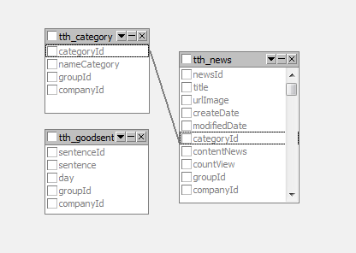
Hình 12: Cấu trúc cơ sở dữ liệu

Bảng tth_category: (Chứa thông tin chuyên mục)
Tên trường | Kiểu dữ liệu | Ý nghĩa
categoryId | bigint | Mã phân biệt chuyên mục
nameCategory | Varchar(75) | Tên Chuyên mục
groupId | Bigint | Trường bắt buộc thêm vào
companyId | Bigint | Trường bắt buộc thêm vào

Bảng tth_news: (Chứa thông tin bài đăng)
Tên trường | Kiểu dữ liệu | Ý nghĩa
newsId | bigint | Mã phân biệt bài đăng
title | Varchar(75) | Tiêu đề bài đăng
urlImage | text | Liên kết ảnh
createDate | datetime | Ngày tạo bài đăng
modifiedDate | datetime | Ngày cập nhật bài đăng
categoryId | bigint | Mã Chuyên mục
contentNews | text | Nội dung bài đăng
countView | bigint | Số lượt xem
mainNews | tinyint | Là tin nổi bật hay tin bình thường
writer | Varchar(75) | Người đăng
groupId | Bigint | Trường bắt buộc thêm vào
companyId | Bigint | Trường bắt buộc thêm vào

Bảng tth_goodsentences:(Chứa thông tin câu ca dao, tục ngữ)
Tên trường | Kiểu dữ liệu | Ý nghĩa
sentenceId | Bigint | Mã phân biệt châm ngôn
sentence | Varchar(75) | Câu châm ngôn
day | Int | Ngày
groupId | Bigint | Trường bắt buộc thêm vào
companyId | Bigint | Trường bắt buộc thêm vào

Tổng Kết

Đánh giá kết quả
Các vấn đề đạt được và những hạn chế trong quá trình thực hiện đề tài thực tập chuyên nghành:
Những vấn đề đạt được:
- Đọc các tài liệu về Liferay Portal, tham khảo trên các trang web.
- Tải về Liferay portal tomcat-7.0.23 và sử dụng được các portlet thông dụng cung cấp trong gói này. Ngoài ra có thể download soure code portlet từ cộng đồng người dùng Liferay về và cài đặt sử dụng.
- Trình bày, bố cục trang website rõ ràng và trực quan.
- Thực hiện được hai công việc là: thiết kế website theo kiểu động và kiểu tĩnh.
- Áp dụng CSS, javascript, photoshop… để thiết kế trang website được đẹp, thân thiện hơn.
Những vấn đề hạn chế:
- Trong bài báo cáo này chỉ phát triển về hiển thị, quản lý bài đăng và một số chức năng khác.
- Chưa phát triển được các portlet chuyên sâu.

Hướng phát triển
Trong phạm vi một đề tài thực tập chuyên ngành công nghệ thông tin cơ bản đã đạt được các yêu cầu đề ra. Tuy nhiên, do thời gian thực tập tương đối ngắn nên nhóm chưa thực hiện được một cổng thông tin hoàn thiện. Trong thời gian tới nếu có điều kiện sẽ phát triển thêm các nội dung như:
- Xây dựng hoàn chỉnh trang cá nhân, trang bộ môn.
- Tìm hiểu, sử dụng các công cụ như eclipse, sdk plugin, apache… để phát triển, tùy biến các portlet, themes, template và các ứng dụng khác theo các mục đích sử dụng riêng.
- Xây dựng giao diện website thân thiện và dễ sử dụng hơn nữa.
- Tìm hiểu một số portlet chưa sử dụng.

Tài Liệu Tham Khảo
- Trang chủ Liferay Portal: www.liferay.com
- Liferay Portal 6 Enterprise Intranets 2010 - Dr. Jonas X.Yuan
- Liferay Portal 5.2 Systems Development - Dr. Jonas X. Yuan
- Liferay developer guide 6.0
- Packtpub Liferay User Interface Development Nov 2010 - Dr. Jonas X.Yuan, Xinsheng Chen, Frank Yu.

